PREDMET: IZBRANI ŠPORT - ODBOJKA
RAZRED: 8. razred
TEDEN: 30.3. DO 3.4. 2020
TEMA: Odbojka

UVOD

Drage učenke, učenci,
zakorakali smo že v tretji teden našega druženja »na daljavo«. Upam, da se ne dolgočasite preveč in da ne pozabljate na vsakodnevno vadbo ter da ohranjate dobro psihofizično kondicijo in pozitivno naravnanost. Mislim, da smo že kar nekaj besed namenili temu, kako pomembno je gibanje za naše zdravje in dobro počutje, zato je pomembno, da smo aktivni vsak dan in ne le takrat, ko je na urniku Šport.

Še vedno te vabimo, da nam poveš ali pošlješ kakšno fotografijo, kako z gibanjem ohranjaš in krepiš svoje zdravje. Lahko vprašaš karkoli glede učne vsebine ali treninga. Veseli bom vsakršnega odziva in z veseljem odgovorili na vprašanje, ki ga lahko pošlješ na naslov:.

zlatka.gasparic@guest.arnes.si
jure.jeromen@guest.arnes.si

In ne pozabi, se gibati vsaj 60 minut na dan. Vsak dan!

NAVODILA ZA DELO:

Najprej se ogrej z vajami na posnetku.
https://www.youtube.com/watch?v=XIeCMhNWFQQ

Preberi si nekaj o napadalnem udarcu.

ODBOJKA – NAPADALNI UDAREC:

Napadalni udarec je tehnično težji odbojkarski element je najboljši način, da dosežemo točko oz. spravimo žogo v nasprotnikovo polje. Zahtevna je predvsem koordinacija med delom rok ter nog. Pri delu nog je pomembno, da je v začetnem položaju pri desničarjih, če sta nogi poravnani vzporedno začetek takšen, da začne leva noga in sicer s kratkim korakom naprej, nato desna noga naredi daljši korak in nato še leva noga priključi oziroma je v trenutku odriva malo naprej. Roke pri prvem koraku zamahnejo naprej, nato pri poskočnem drugem nazaj, pri tretjem pa zopet naprej in gor v smer odriva.. Ko pripeljemo roke nad glavo, se leva ustavi zgoraj iztegnjena, desna roka pa se pokrči za glavo in nato iztegne ter udari žogo. Telo se v zraku iztegne ter usloči v trenutku udarca pa pokrči, tako da so za napadalni udarec zelo pomembne dobre in močne trebušne mišice. Roka (zapestje) se v trenutku udarca poklopi, prsti pa morajo biti razpeti in močno napeti.

Ključni deli napadalnega udarca:
- Osnova za udarec je ODBOJKARSKI ZALET: Leva-> Desna-> Leva
- Roka mora biti iztegnjena nad glavo; približno 60 stopinj
- Roko po udarcu spustimo v smeri udarjene žoge
- Poznamo več načinov napadalnega udarca:
  - Normalni udarec: žogo udarimo navzdol, pri čerem rotiramo zapestje navzdol in spustimo roko v smeri žoge
  - Plasirani udarec: žogo udarimo po ekvatorju, da žoga nima prevelike hitrosti. Žoga bo letela v loku.
  - Šik: žogo porinemo z roko v prazno nasprotnikovo polje. Je najbolj primeren način udarca, ko je žoga podana preveč na mrežo ali pa ko žoge ne moramo zaradi visokega bloka niti plasirati.

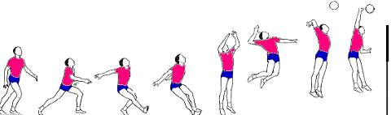

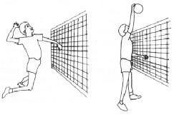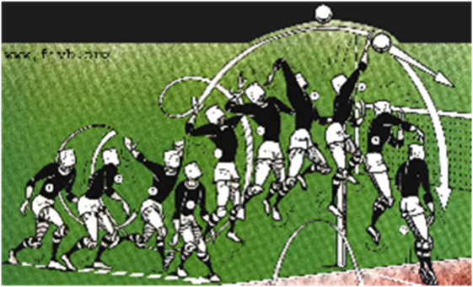
Napadalni udarec:
https://www.youtube.com/watch?v=F9Z3D96gkcE
https://www.youtube.com/watch?v=RILCIq2pYg4
https://www.youtube.com/watch?v=YdFIxFuJ3U4

Nekaj vrhunskih udarcev:
https://www.youtube.com/watch?v=VGSd_BV59kA

Pripravila: Zlatka Gasparič in Jure Jeromen
Samo za interno uporabo.

